医療通訳研究会（MEDINT）2013シンポジウム
チーム医療の中の通訳者
私達はこんな医療通訳者と働きたい

日時：2013年12月22日（日）13:30～16:30（開場13:00）

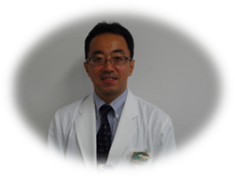
【基調講演】内田恵一氏 （三重大学医学部附属病院 小児外科・医療福祉支援センター 医師）
1990年三重大学医学部卒。三重大学医学部附属病院第二外科、愛知県立心身障がい者コロニー中央病院小児外科、三重大学医学部附属病院周産母子センター、ジュネーブ大学病院小児外科などを経て、2009年より現職。
医療福祉支援センターでは、国立大学法人病院としては初めてのポルトガル医療通訳者正式雇用。三重県国際交流財団との医療通訳配置モデル事業や医療通訳研修を行う傍ら、国立大学病院国際医療連携ネットワーク委員も務める。

【シンポジスト】
井田健氏（公立甲賀病院・顧問 滋賀県多言語医療通訳ネットワーク協議会・代表）
福島ひとみ氏（泉州広域周産期医療センター 看護師）
岩田美加氏（大阪府立呼吸器・アレルギー医療センター手話/外国語通訳コーディネーター）
＊ファシリテーター 新垣智子氏（りんくう総合医療センター 看護師）

資料代：1000円（MEDINT会員無料）
場所：大阪大学中之島センター
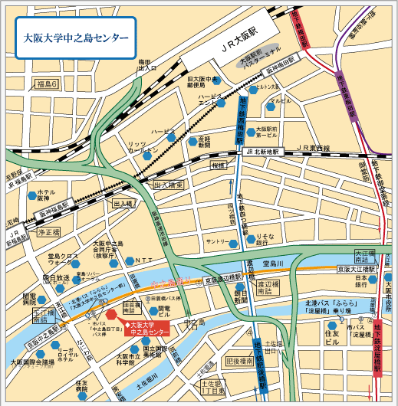
定員：100名（要申込 メールかFAXでお願いします）

お申し込み・お問い合わせ先：
医療通訳研究会（MEDINT）事務局
メール medint2005@yahoo.co.jp
FAX 078-230-3080

主催：医療通訳研究会（MEDINT）
後援：医療通訳士協議会（JAMI）
大阪大学国際医療センター

